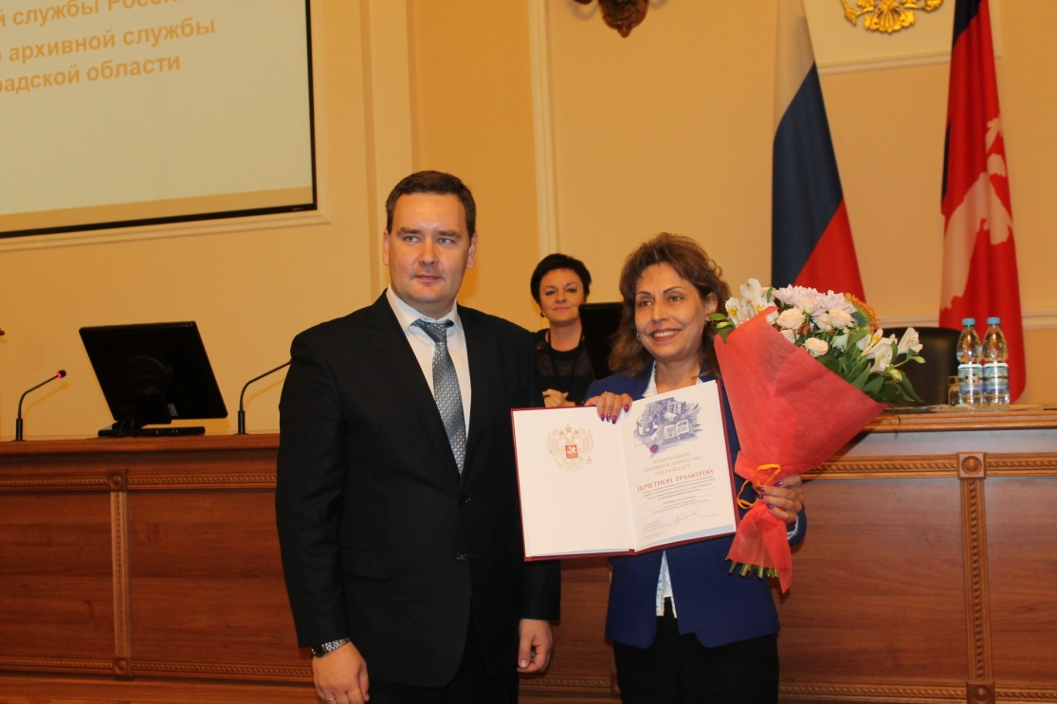

1 ноября 2018 года в большом зале администрации

Волгоградской области было проведено торжественное мероприятие, посвященное 100-летию государственной архивной службы России и 95-летию архивной службы Волгоградской области. На нем чествовали ветеранов и действующих сотрудников отрасли. Награды губернатора, Федерального архивного агентства и регионального комитета культуры вручил заместитель губернатора - председатель комитета культуры Волгоградской области В.И. Попков. Начальник отдела информационных технологий, организационной и архивной работы администрации Ольховского района О.П. Шевлякова за многолетний, добросовестный труд, активное участие в обеспечении сохранности, комплектовании и организации использования Архивного фонда РФ была награждена Почетной грамотой Федерального архивного агентства г. Москва.
В.И. Попков также поздравил собравшихся с 95-летием архивной службы области, отметив ее роль в сохранении исторической памяти. Архив региона сегодня насчитывает более 5,5 миллиона единиц хранения – это летопись Волгоградской области в документах.
